n8n – Integration für d.velop

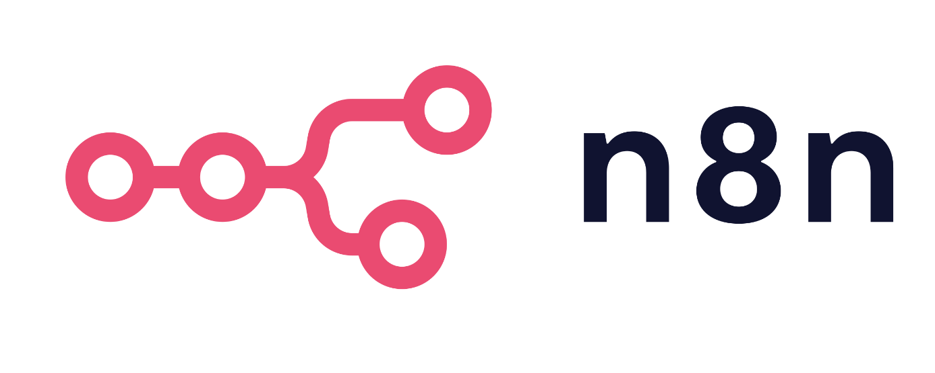

Inhaltsverzeichnis
Vorwort 2
Dokumentation – Tutorial 2
Development-Environment 2
n8n nodes 3
Core nodes 3
Cluster nodes 3
Credentials 3
Node file structure 4
Required Files an Directoire 4
Node initialisieren 4
Updating a node 5
Login-Node 6
WeatherNode n8n-Automatiesierung 7
n8n Ablauf 7
Discord-Bot 8
n8n Connector for d.velop 9
Vorwort 9
Credentials (Login) 10
d.velop Nodes 11
Befüllen 11
Credentials 11
Operation 11
Repository 12
DocumentID 12
Docker – Commands 13
Docker – Start a Container 14
Docker – Stop a Container 14
Docker – delete a Container 14
Docker – Logs & Debugging 14
Docker – Temp File 14

Vorwort
- n8n ist Middleware/ eine mittel Verbindung Software
- 1340 Integrationen auf der n8n Website bereits gelistet
- Ziel: 3 Module im n8n Bereich für d. velop zu Verfügung zu stellen
- Login Funktion
- Suche nach Dokumenten
- Dokumente / Attribut Aktualisierung

Dokumentation – Tutorial

Development-Environment
VS-Code editor +3 addons:
- ESLint
- EditorCOnfig
- Prettier

n8n nodes
- Nodes sind individuelle Komponenten die einen Workflow zusammenstellt. Sie definierten, wenn der Workflow laufen soll und erlaubt es Daten zu, verarbeiten, senden und zu erfassen. Außerdem können sie zu externen Services connecten.

Core nodes
- Core nodes Sind Actions oder Triggers, sie geben die Logik vor.

Cluster nodes
- Cluster nodes sind node Gruppen, die zusammenarbeiten und Funktionalität im Workflow bieten. Anstatt alles in eine Node zu schreiben, deklariert man eine root node und 1 oder mehrere sub-nodes, um die Funktionsweise zu verlängern.
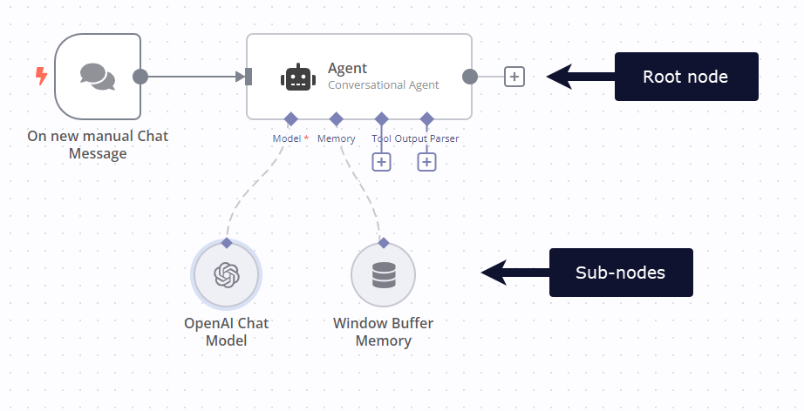

Credentials
- Externe Services brauchen ein weg, um User zu verifizieren. Das erflogt über ein API key oder durch eine E-Mail/Passwort Kombination. Diese daten können in n8n als credentials gespeichert werden. Diese credentials werden durch einen Personalisierten Schlüssel gecryptet, und in die Datenbank geschrieben. Es dürfen auch nur bestimmte nodes auf diese credentials zugreifen.

Node file structure
Die Datei Struktur von einer node beruht auf:
- Die Komplexität der node
- Wird node versioning genutzt

n8n empfiehlt das n8n-node Tool, um die erwarteten node Datei Struktur zu erstellen.
Man kann das Grundgerüst anpassen um es Komplexer zu gestallten.

Required Files an Directoire
Eine node muss folgender enthalten:
- Eine „package. json“ Datei beim root für jeden Projekt, jedes npm Modul ist darauf angewiesen.
- Ein node Verzeichnis, mit enthaltenem code für die Node

Node initialisieren
- n8n installieren (Nur 1. Mal)
  - “npm install n8n -g”
- Alle node Module zu diesem Projekt hinzufügen (basierend auf packet. JSON)
  - „npm i“
- In die node navigieren | In diesem Fall
  - cd C:\Users\prak-skne\Desktop\Nasa\n8n\nodes\NasaPics
- Um den geschriebenen code zu builden wird folgender Command benutzt:
  - „npm run build“
- “npm run link”
- Die node in die Locale n8n Instanz zu installieren
  - In das. n8n Verzeichnis wechseln
    - „cd C:\Users\prak-skne\.n8n\custom”
- Und die node nur noch Linken
  - “npm link n8n-node-NasaPics”

Updating a node
- In die zu Updatende node navigieren | In diesem Fall
  - cd C:\Users\prak-skne\Desktop\Nasa\n8n\nodes\NasaPics
- Um den geschriebenen code zu builden benutzt Mann:
  - npm run build
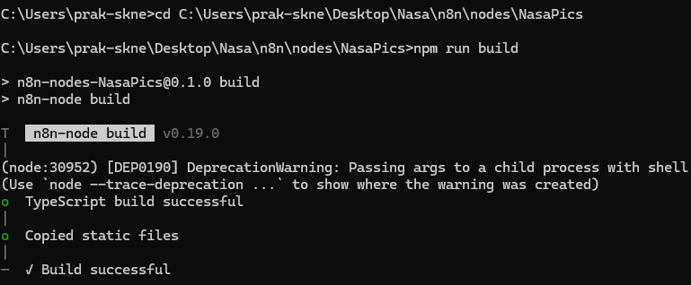

- In das .n8n Verzeichnis wechseln
  - „cd C:\Users\prak-skne\.n8n\custom”
- Und die node nur noch Linken
  - npm link n8n-node-NasaPics
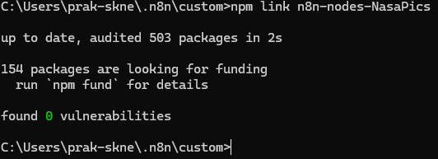

Login-Node

- InNodeType –
  - sagt: Diese Klasse ist eine n8n Node
- INNodeTypeDescription
  - Verschreibt die Node für die UI(Name,Felder, Inputs, Outputs)
- IExecuteFunctions
  - Typ für This in execute() –> gibt zugriff auf:
  - getNodePArameter()
  - helpers-requerst()
  - Credentials
  - Input Items
- INodeExecutionsData
  - Typ für die Output Items ({json: …})

- Importiert später Funktionen wie:
  - Credentials
  - Baut URL
  - Macht http Request
- Das steht alles in GenericFunctions
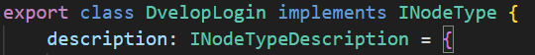
- Exportiert eine Klasse
- Implements InNodeType
  - Dies klasse erfüllt den n8n Node Vertrag

WeatherNode n8n-Automatiesierung

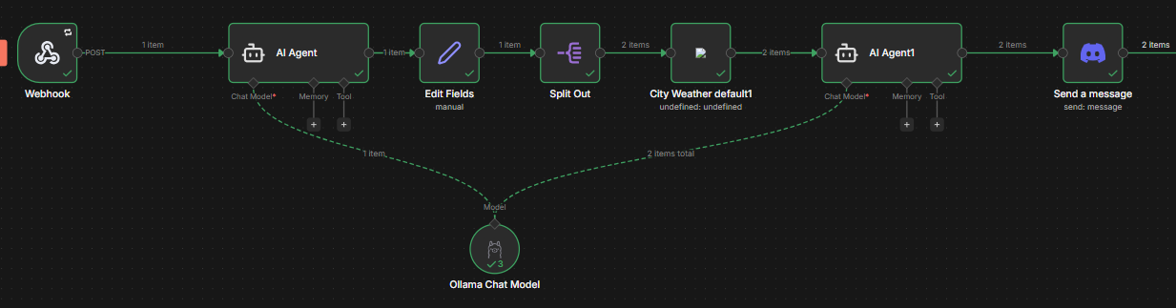
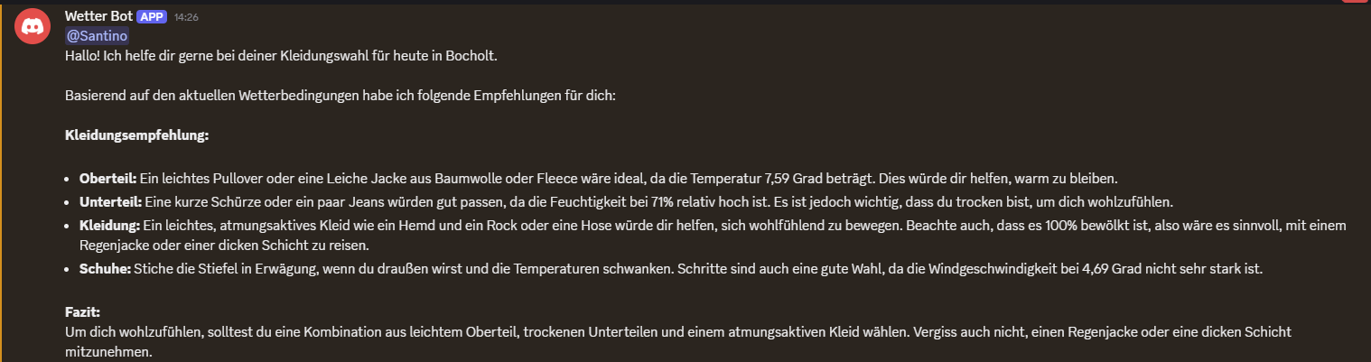
Den Discord Bot habe ich ganz rudimentär aufgebaut und ohne besonders viel, es geht auch nicht um den Bot den brauch man einfach nur weil sonst die Discord Funktionen in n8n einfach nicht Funktionieren würden .

n8n Ablauf
- Wenn man einen Discord Bot auf einem Discord Server pingt (+ Inhalt), hört ein Webhook durchgehen zu bis der Bot gepinngt wird. Die Daten aus dem Webhook (Wetter Borken, Bocholt, Weseke) Werden dann von einem KI-Agenten mit dem Lokalen Ollama Chat Model gefiltert und die „Städte“ werden als Array geordnet. Wenn es Mehrere „Städte“ sind werden sie gesplittet und als Eigenes Objekt aufgeteilt und durch die City Weather node gejagt. Diese Daten von der API-Abfrage erhält dann eine KI. Diese KI-Schreibt auf Basis der Wetterbedingungen eine Kleidungsempfehlung mit den Wetterdaten. Der Letzte schritt ist, dass der Discord Bot den User pingt und diese Kleidungsempfehlungen wieder zurück in den Discord schickt.

Discord-Bot
- Quell Code Discord Bot
- Weil in einem Lokalen Setup keine Umgebungs Variablen, sind sie auch nicht da
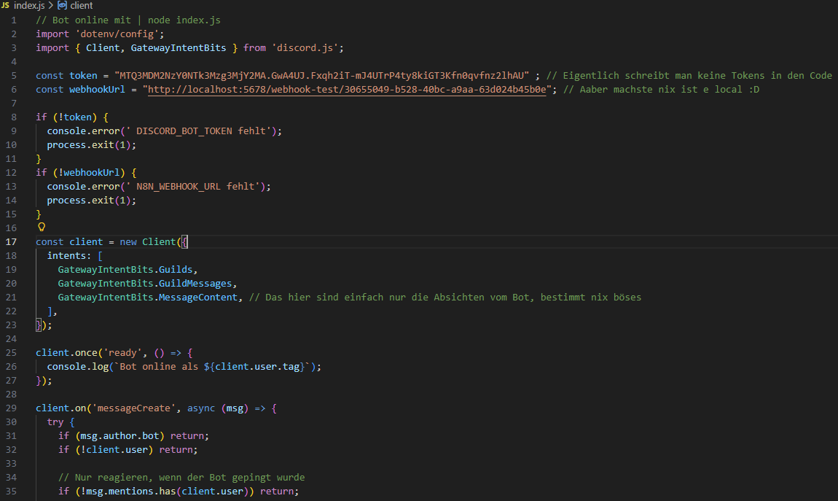
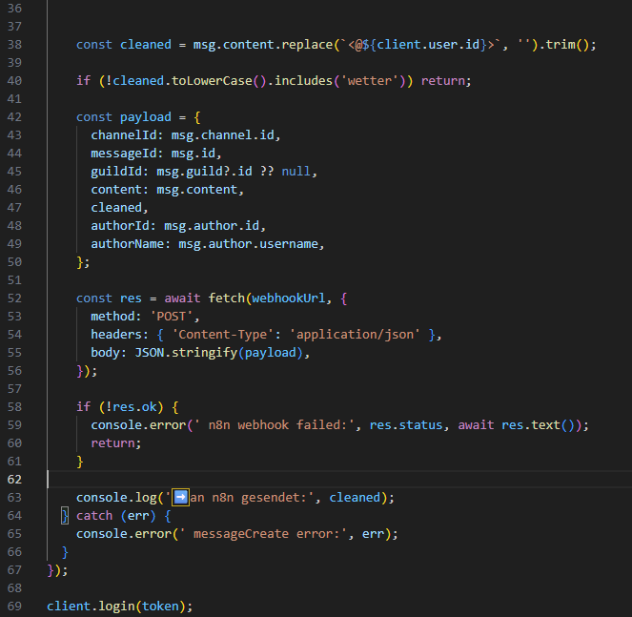
- Der Bot läuft auf der node.js Umgebung
- Um ihn zum Laufen zu bringen, muss man in das Verzeichnis:
  - cd C:\Users\prak-skne\Desktop\Discord_Weater_Bot | Navigieren
  - node index.js | Ausführen

n8n Connector for d.velop

Vorwort
- Dies ist ein sehr Grundlegendes Tuttorial, aber es deckt die Basics der Basics für Node Befüllung ab. Natürlich kann man die Befüllung der Node erweitern wie man Lustig ist. Aber für den sinn und Zweck halte ich es Simpel.

Credentials (Login)
- Credentials sind für n8n unerlässlich, diese sind der Schlüssel zur Kommunikation mit dem DMS von d.velop
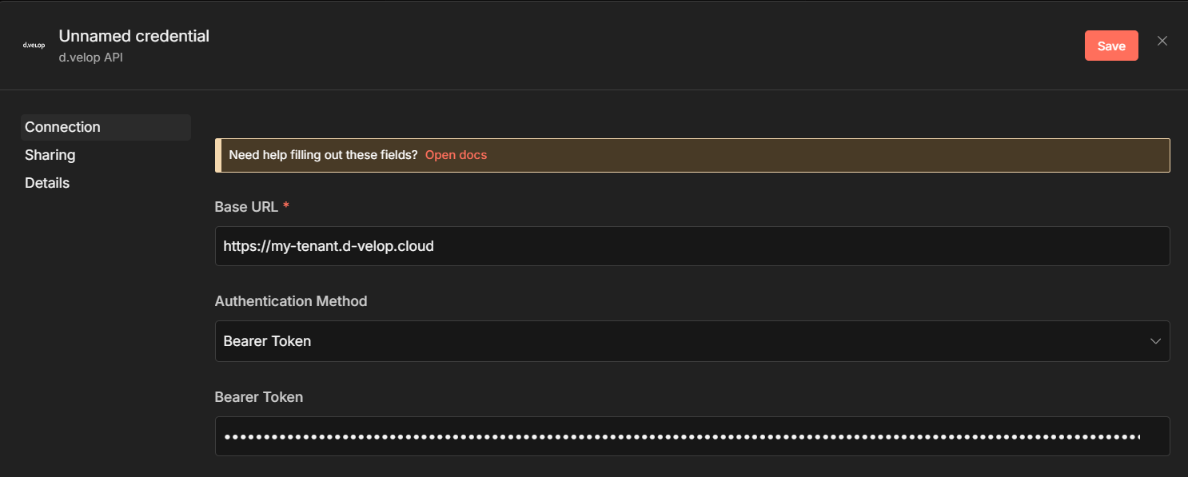
Base URL
- Das ist ganz einfach die Standard URL von der d.velop Cloud Instanz
- Dort muss der User einfach seine URL eintragen
Authentication Method
- Bearer bedeutet übersetzt Träger, in diesem Feld muss der API Key von der d. velop Cloud Instanz rein. Damit auch die Berechtigung für den Zugriff auf das DMS-Besteht
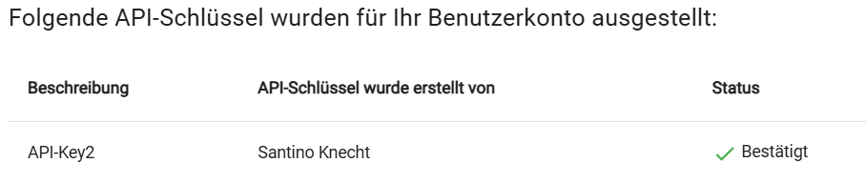

d.velop Nodes
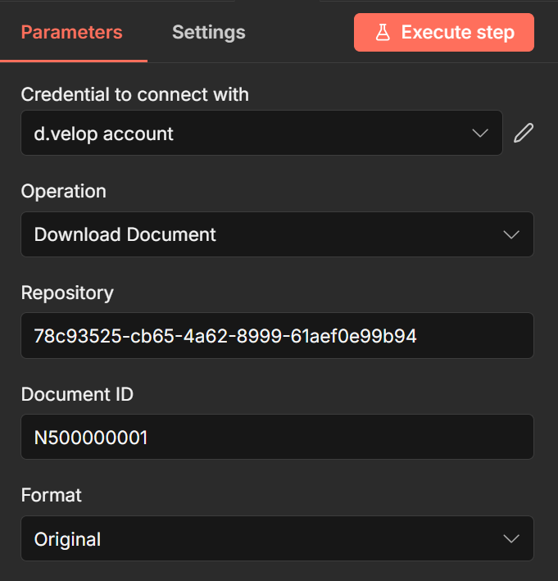

Befüllen

Credentials
- Zuerst muss man Auswählen welche Credentials man Benutzen möchte

Operation
- Daraufhin kann ausgewählt werden welche Operation ausgeführt werden soll, in diesem Fall „Download Documents“
- Unter Jedem Element steht auch noch eine Kleine Beschreibung, was die Aktion ausführt.

Repository
- Um das Repository Feld ausfüllen zu können, muss die Cloud Instanz im Dokument Bearbeitung Modus geöffnet sein
- Das r in der URL-Steht für Repository. Der Strang zwischen den // ist das Repository
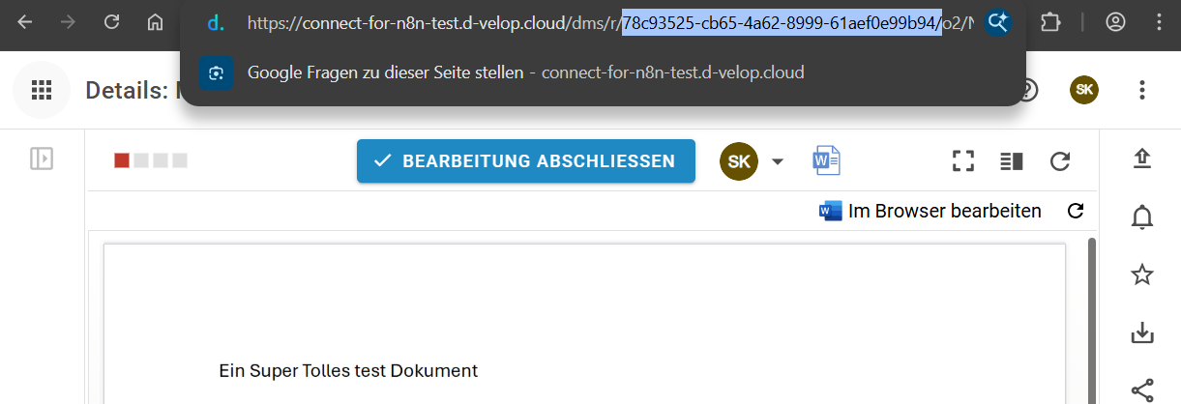

DocumentID
- Um das Feld Dokument ID Zu befüllen, muss man in die Dokument Details eines Dokuments gehen und dort finden sich die ID

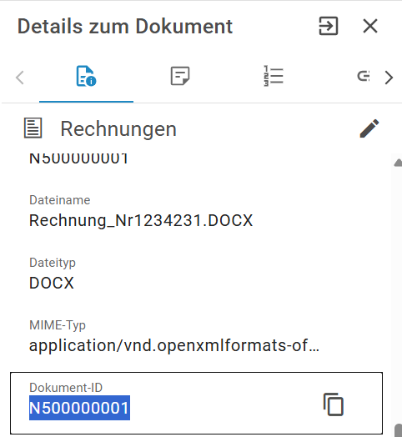

Ausgabe:
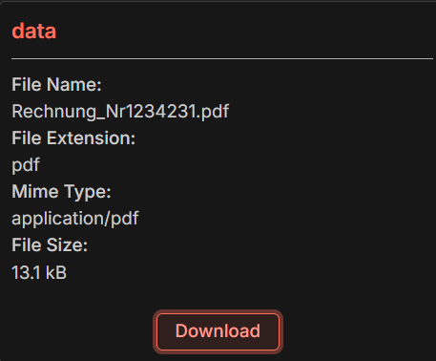
- Dieses Dokument ist dann auch zum Download zu Verfügung
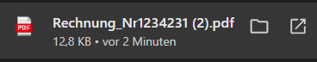

Docker – Commands
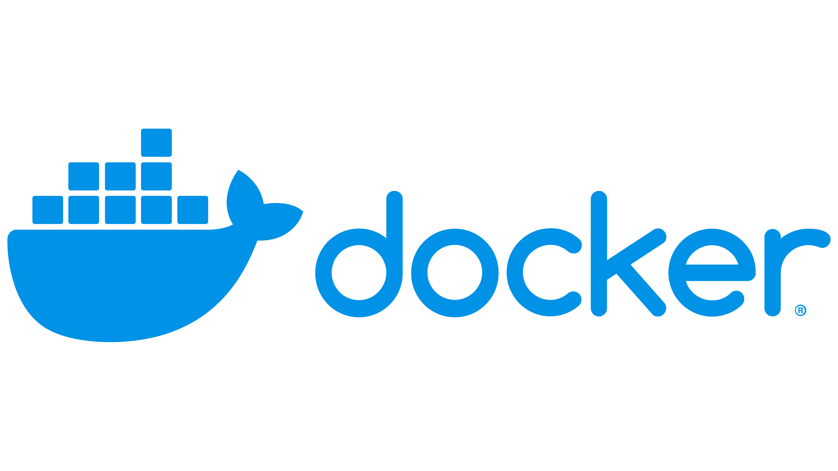

Docker – Start a Container
> docker start container_Name
> docker compose up | Nur wenn docker-compose.yml Datei Vorhanden
> docker restart container_name
> docker compose restart

Docker – Stop a Container
> docker stop container_name
> docker compose down | Nur wenn docker-compose.yml Datei Vorhanden

Docker – delete a Container
> docker rm container_name
> docker rm -f container_name | -f = Force
> docker container prune | alle gestoppten container löschen

Docker – Logs & Debugging
> Docker logs container_name | logs anzeigen
> docker logs -f container_name | live logs
> docker compose logs -f | live logs
> docker exec -it container_name bash
> updocker compose exe -it bash

Docker – Temp File
- Ordner im Container angelgen
  - > docker exec -it n8n-dvelop-dev sh -lc "mkdir -p /home/node/.n8n-files && ls -la /home/node/.n8n-files”
- Datei rüberkopieren
  - > docker cp "C:\Users\prak-skne\Desktop\n8n_connect_test_Upload.pdf" n8n-dvelop-dev:/home/node/.n8n-files/n8n_connect_test_Upload.pdf
- Check(Datei vorhanden?)
  - > docker exec -it n8n-dvelop-dev sh -lc "ls -la /home/node/.n8n-files"
- Dateipfad der Temp Datei für die Nodes
  - /home/node/.n8n-files/n8n_connect_test_Upload.pdf

GitHub – Commands

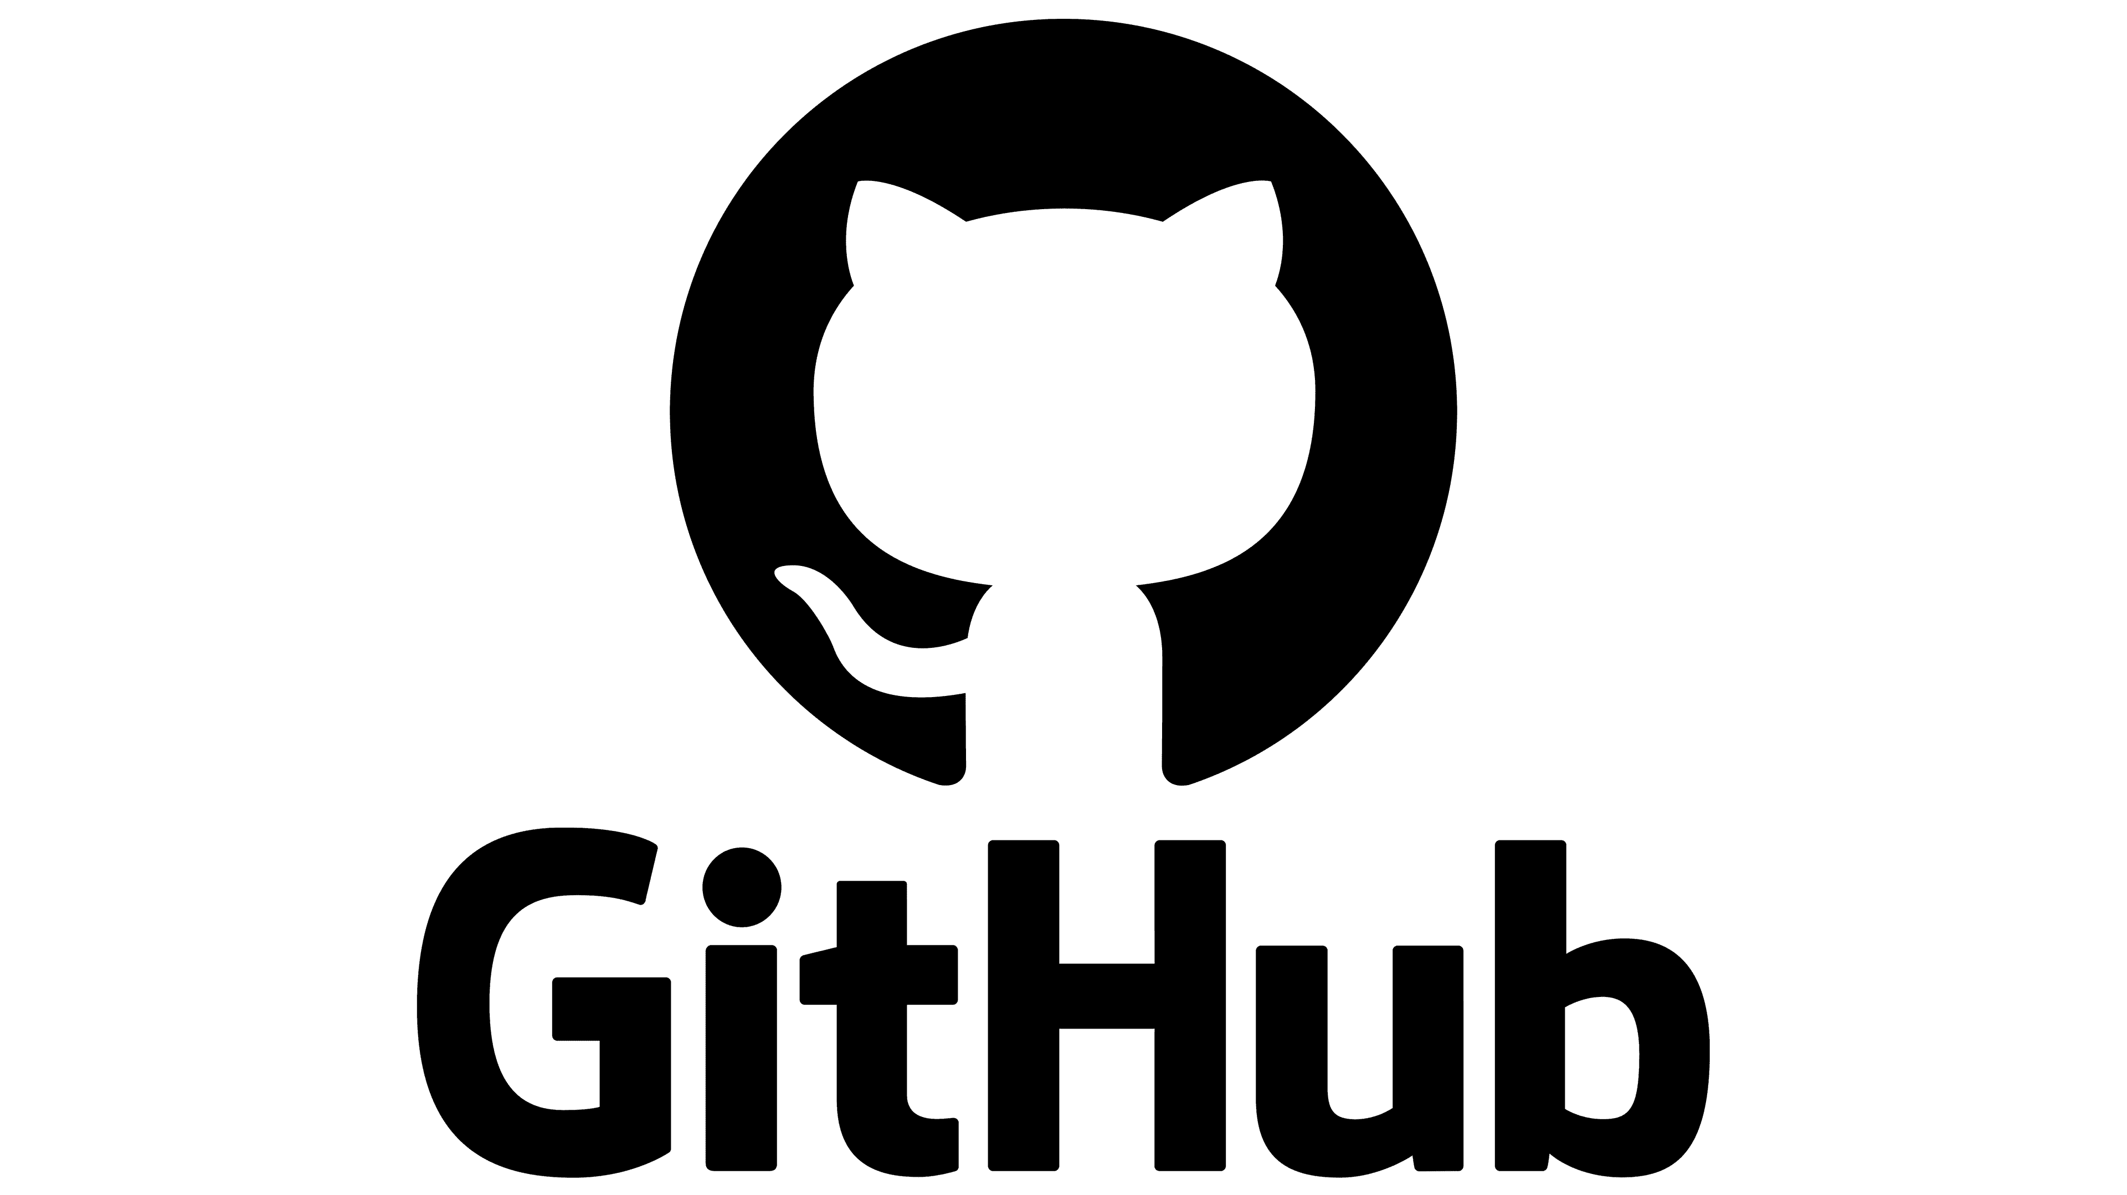

GitHub – Status und überblick
Status prüfen
> git status

Branch anzeigen
> git branch
> git branch -a | Alle Branches inkl. remote

GitHub - Änderung speichern (Comitten)
Datei zum Commit adden
> git add “datei.ts”
> git add . | Alle Datein an den Commit anhängen

Commit erstellen
> git commit -m “Commit message”

GitHub – Repo Sync (Hochladen)
Änderung hochladen
> git push origin “branch_name” | Branch in das Repo pushen

Änderung holen
> git pull origin “branch-name”

GitHub – Branches

Neuen Branch erstellen
> git switch -c “branch_name”

Branch wechseln
> git switch “branch_name”

